|  |  |  |  |
| --- | --- | --- | --- |
| **УТВЕРЖДАЮ**  Председатель  Уфимской городской Организации инвалидов «МИР»  ______________В.М. Горбунов  «___»______________2024 г. |  | **СОГЛАСОВАНО**  Министр образования и науки  Республики Башкортостан  ______________И.М. Мавлетбердин  «___»______________2024 г. | |
|  |  | **СОГЛАСОВАНО**  Директор ГБОУ «Уфимская  коррекционная школа-интернат № 30»  ______________О.Ю. Саликаева  «___»______________2024 г. |

**ПОЛОЖЕНИЕ**

о творческом конкурсе **«ВЕСЕННЯЯ КАПЕЛЬ»** среди

обучающихся коррекционных школ-интернатов

города Уфы и Республики Башкортостан

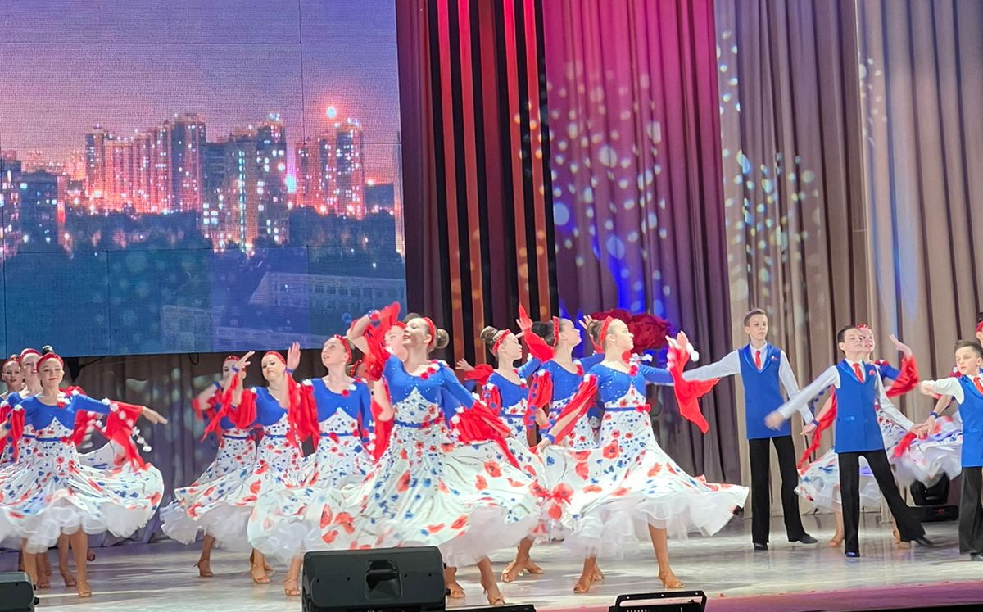

**Уфа – 2024**

**1. Общие положения**

Творческий конкурс «ВЕСЕННЯЯ КАПЕЛЬ» среди детей коррекционных школ проводится с целью:

- улучшения психоэмоционального состояния обучающихся;

- социализации и реабилитации людей с ОВЗ;

- привлечения внимания людей с ОВЗ к культурной жизни республики;

- развития самодеятельности в городе Уфе, районах и городах Республики Башкортостан.

**2. Тематика конкурса**

Творческий конкурс «ВЕСЕННЯЯ КАПЕЛЬ» посвящается празднованию 450-летия города Уфы.

Ограничений в выборе тематики для выступлений участников нет.

Номинации конкурса – песенная, танцевальная, декламация, театральная.

Выступление участников по времени - не более 5 минут (как исключение, время выступления может быть увеличено по согласованию с оргкомитетом).

Все участники конкурса, не зависимо от выбранной номинации, объединены в две группы:

- 1-я группа – сольное исполнение и дуэты (количество участников не более 2-х человек).

- 2-я группа – коллективы (количество участников более 2-х человек).

**2. Организаторы конкурса**

Общее руководство подготовкой и проведением конкурса «ВЕСЕННЯЯ КАПЕЛЬ» осуществляет УГОИ «МИР» и ГБОУ УКШИ № 30.

Непосредственное проведение мероприятия возлагается на УГОИ «МИР».

**3. Участие в конкурсе**

В конкурсе допускается участие обучающихся коррекционных школ-интернатов г. Уфы и Республики Башкортостан. Ограничений по возрасту нет. Ограничения по количеству участников от одной школы – не более 8 человек.

**4. Этапы конкурса, место проведения**

Мероприятие проводится в три этапа:

I этап «Городской» – очный, участвуют коррекционные школы-интернаты г. Уфы.

II этап «Республиканский» – заочный, участвуют коррекционные школы-интернаты городов и районов Республики Башкортостан (кроме г. Уфы).

III этап «Финал» – очный, участвуют победители I и II этапов.

**4.1. Этап I – «Городской», очный**

Участвуют коррекционные школы-интернаты г. Уфы.

Место проведения – г. Уфа, ул. Первомайская, 86а, УКШИ № 30.

Дата проведения – 20 марта 2024 года.

Начало состязаний – в 10.00 часов.

В III-й этап конкурса «Финал» выходят 3 победителя 1-й группы (сольное выступление и дуэты) и 3 победителя 2-й группы (коллективы).

Этап «Финал» состоится в апреле 2024 г. на сцене МБУ ГКДЦ или в УКШИ № 30 (по согласованию)

**4.2. Этап II – «Республиканский», заочный**

Проходит с 1 марта 2024 года до 31 марта 2024 года.

С 1 марта 2024 года до 25 марта 2024 года участники (коррекционные школы-интернаты городов и районов Республики Башкортостан (кроме г. Уфы)) присылают на электронную почту [[**gvm0358@mail.ru**](mailto:gvm0358@mail.ru)](mailto:turtle1982@gmail.com)заполненную заявку на участие и ссылку на видеозапись на Яндекс-диске выступления участника.

Присланные видеозаписи будут заочно просмотрены и оценены Оргкомитетом конкурса и жюри, и 3 лучших номера (солисты и дуэты), и 3 лучших номера (коллективы) будут приглашены для участия в очном выступлении в Финальном этапе конкурса в город Уфу в апреле 2024 года.

**4.3. Этап III – «Финал», очный**

В этапе «Финал» принимают участие 12 участников (солисты и коллективы) – победители этапов «Городской» и «Республиканский».

Финальное концертное выступление 12-ти конкурсантов-победителей состоится в апреле 2024 года (дата по согласованию) на сцене МБУ ГКДЦ или в УКШИ № 30 (по согласованию).

Завершается мероприятие торжественной частью: объявлением и награждением победителей и поощрением участников конкурса.

5. Условия проведения

Творческий конкурс «ВЕСЕННЯЯ КАПЕЛЬ» среди обучающихся Уфимских коррекционных школ осуществляется на средства гранта Главы Администрации ГО г. Уфа РБ.

**Приезд участников на выступления не оплачивается и жилье не предоставляется.**

**6. Оценка жюри и подведение итогов**

Творческие способности участников на конкурсе будет оценивать профессиональное жюри.

Градация оценки от 3 до 10 баллов. Учитываются:

- внешний образ;

- мастерство исполнения;

- эмоциональность.

По итогу выступлений в каждой группе участников определяются победители творческого конкурса.

**7. Награждение**

Победители и призеры конкурса в каждой группе награждаются памятными призами и дипломами.

Оставшиеся участники награждаются дипломами за участие и поощрительными подарками.

1. **Условия финансирования**

Расходы, связанные с приобретением наградной атрибутики, полиграфической продукции, приобретением памятных призов несет УГОИ «МИР».

1. **Подача заявок на участие**

Для участия в конкурсе необходимо отправить заявку по утвержденной форме (приложение №1) на эл. почту [**gvm0358@mail.ru**](mailto:gvm0358@mail.ru)**:**

**- участники Этапа I – «Городской» - до 15 марта 2024 г.**

**- участники Этап II – «Республиканский» - до 25 марта 2024 г.**

Ответственное лицо по организационным вопросам в УГОИ «МИР» –

**8-964 960 22 11 - вацап - Вершинина Анастасия Рафаиловна**

[**turtle1982@gmail.com**](mailto:turtle1982@gmail.com)

Председатель оргкомитета

**8-987 1055 987 - вацап - Горбунов Владимир Максимович**

8 (347) 286-16-51 (будни с 10 до 14 часов)

**Данное ПОЛОЖЕНИЕ является официальным вызовом**

**на участие** в конкурсе «ВЕСЕННЯЯ КАПЕЛЬ»